附件1：
“空中老年大学”注册流程说明

1.扫描“空中老年大学”预报名二维码
2.点击“关注”多彩芳华老年产业公众号
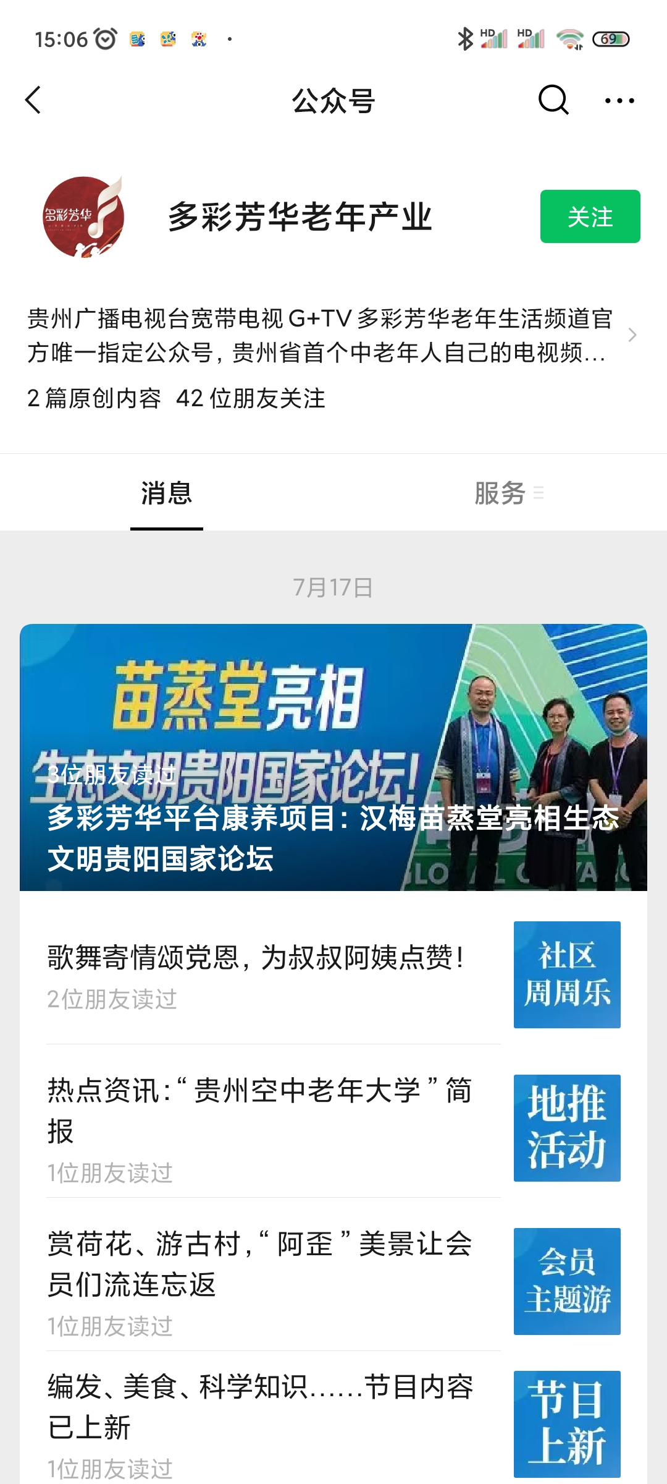

3. 点击“学员报名登记” 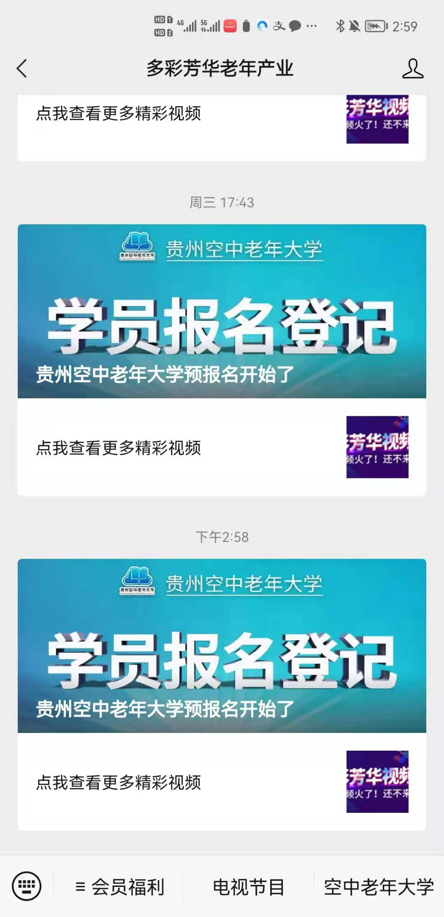

4.填写完个人信息后点击“提交”，提交完成后工作人员将电话联系预约上门安装宽带电视机顶盒。
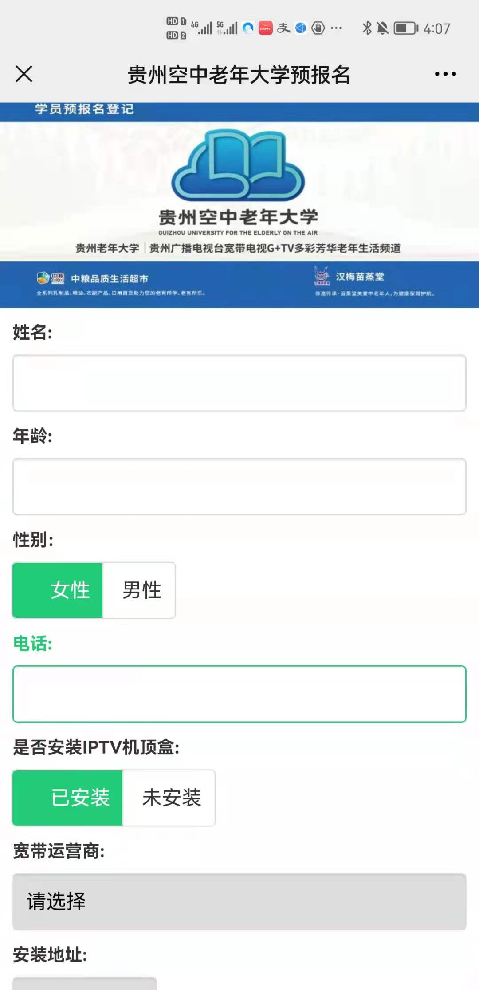

5.机顶盒安装完成后，打开机顶盒，点击首页上方的“全部”页面找到“多彩芳华老年生活频道”。
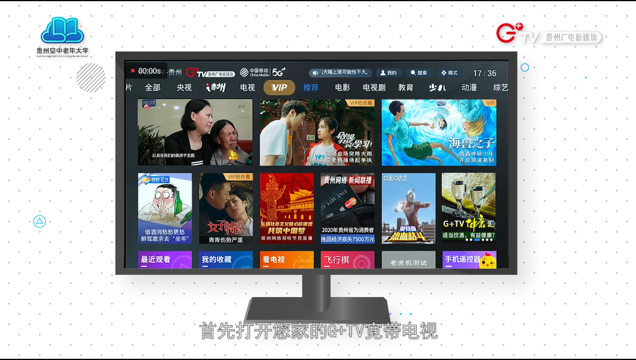

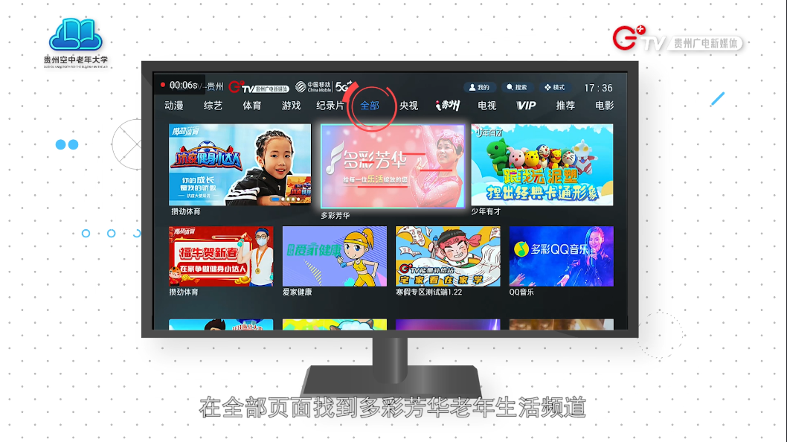

6.点击“贵州空中老年大学”

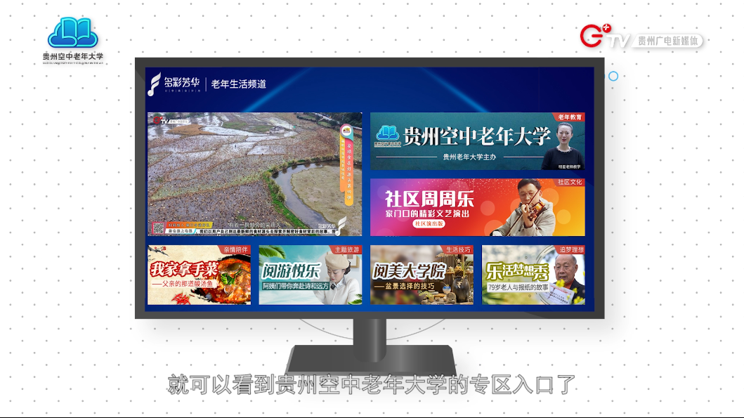

7.点击左下角“空中课堂”
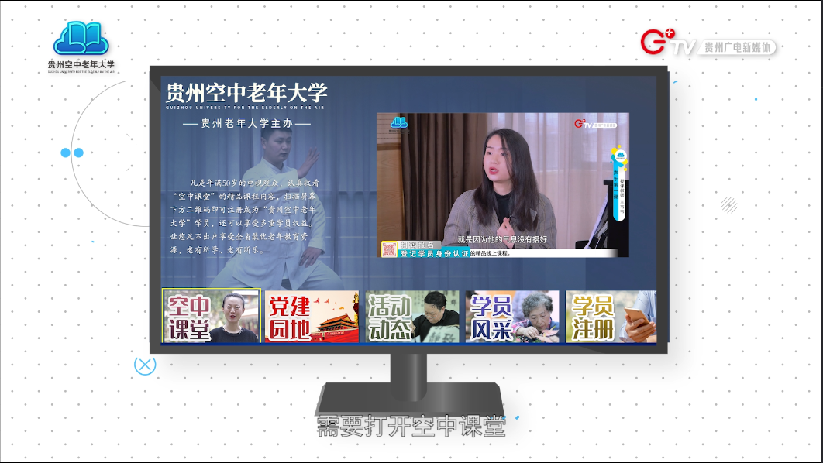

8.用微信扫描屏幕左下方二维码进行学员登记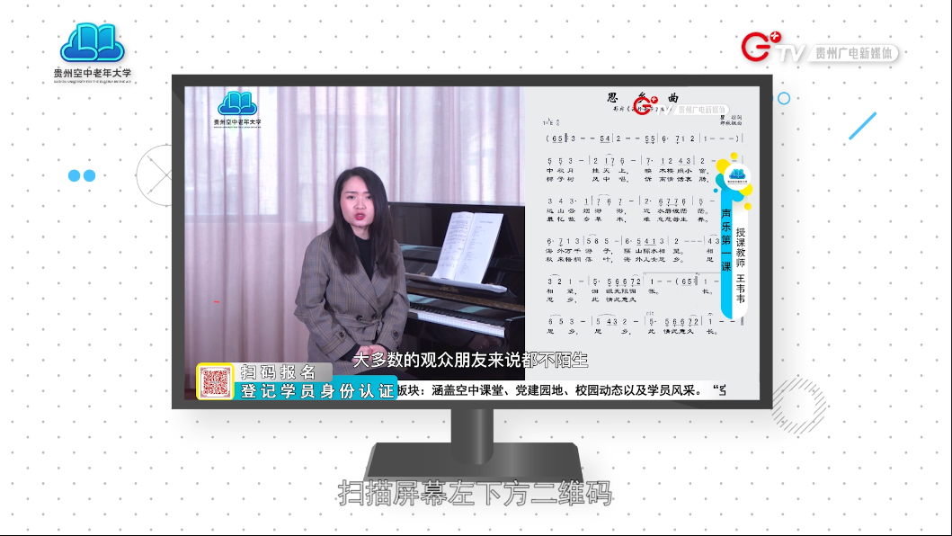

9.填写个人信息和宽带电视账号（既IPTV账号），宽带电视账号可点击右侧红字进行查询。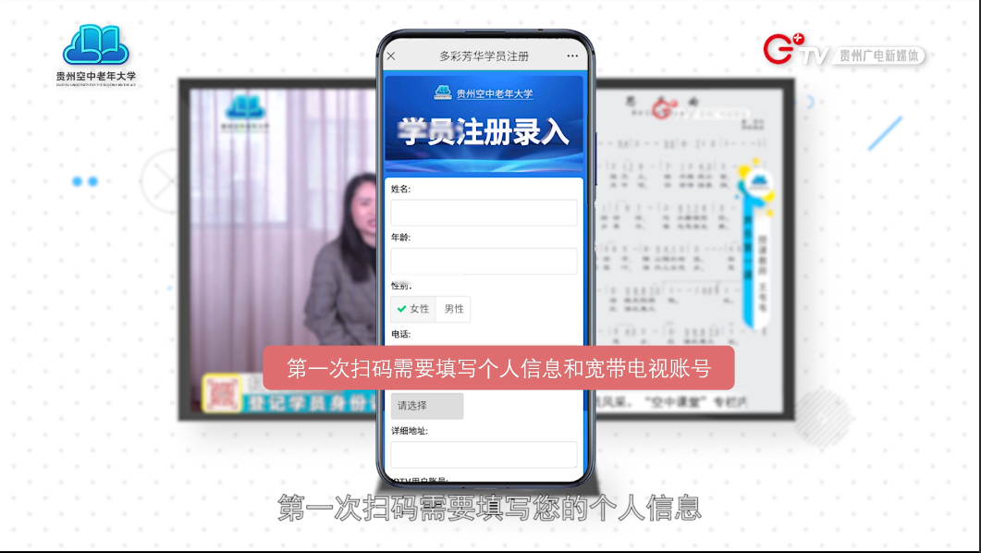

10.填写完成后点击“下一步”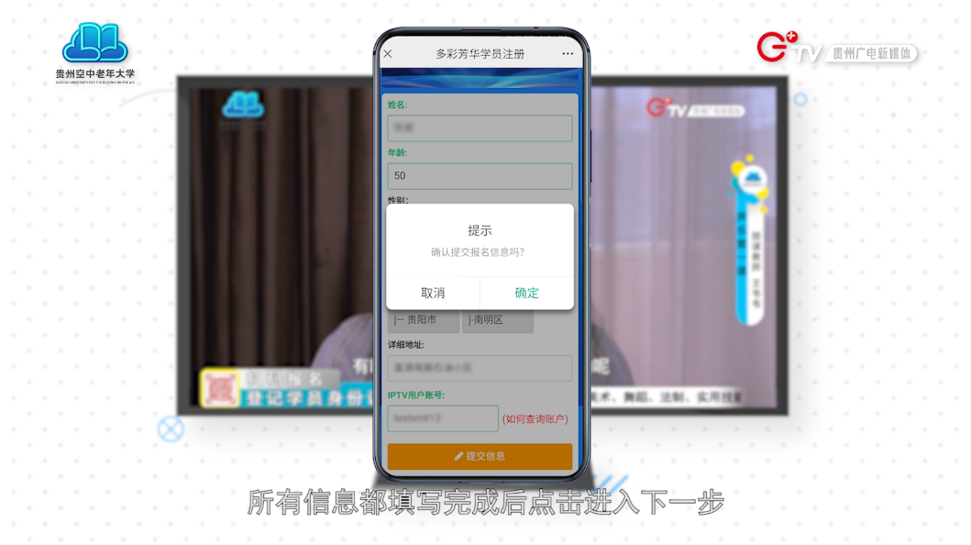

11.根据个人爱好添加完兴趣标签后，点击“确定”激活学员。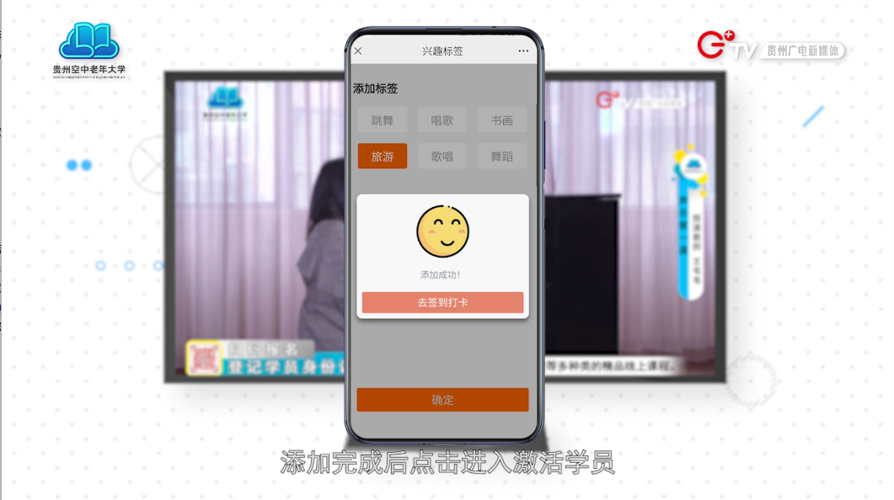

12.激活学员后即注册成功，注册成功后在微信“空中老年大学”公众号内截取学员信息页面图片作为完成注册凭证，与居住证明照片一同上传至报名系统。
